Mẹo tìm nhanh ảnh có nền trong suốt trên Google Ảnh
Mẹo nhỏ trong bài viết sau sẽ giúp bạn tiết kiệm khá nhiều thời gian, công sức khi tìm ảnh có nền trong suốt trên Google Ảnh.

Nếu bạn đã từng tìm kiếm ảnh có nền trong suốt trên Google, có lẽ bạn đã từng nhận được ảnh trông có vẻ có nền trong suốt nhưng thật ra nó lại là ảnh có nền bình thường.
Nếu bạn chưa biết, Google thường biểu thị những phần trong suốt trong một bức ảnh dưới dạng họa tiết ca rô màu xám và trắng. Do vậy, mỗi khi bạn muốn tìm ảnh có nền trong suốt trên Google, bạn chỉ cần chọn những kết quả có nền là họa tiết màu xám và trắng. Vấn đề là, không phải tất cả ảnh có nền ca rô màu xám và trắng đều là ảnh có nền trong suốt thật.
Ví dụ như ảnh logo Microsoft bên dưới đây. Rõ ràng, bạn thấy phần nền phía sau logo Microsoft có hoạ tiết ca rô màu xám và trắng.
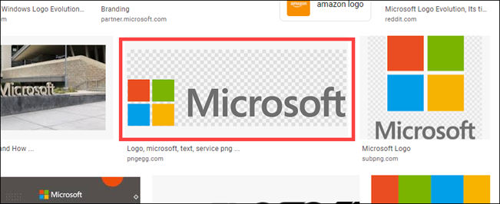
Thế nhưng, nếu bạn tải nó về máy, bạn sẽ thấy phần hoạ tiết ca rô màu xám và trắng này thật chất là nền ảnh có viền đen, không phải dạng hoạ tiết ca rô biểu thị nền trong suốt của Google.
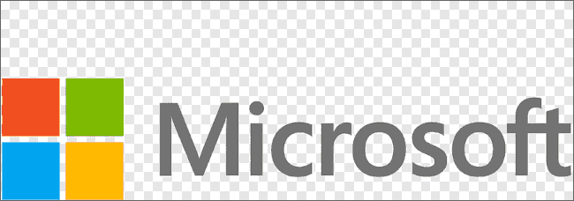
Để tránh gặp phải những trường hợp “treo đầu dê, bán thịt chó” kiểu này, bạn hãy áp dụng mẹo nhỏ dưới đây.
Lưu ý: Tùy chọn bên dưới chỉ hỗ trợ Google Ảnh trên máy tính, nó chưa hỗ trợ Google Ảnh trên thiết bị di động.
Mỗi khi bạn cần tìm ảnh có nền trong suốt trên Google, bạn mở trình duyệt web trên máy tính (Chrome hoặc Microsoft Edge), sau đó truy cập vào trang web Google Images (Google Ảnh), và nhập từ khóa tìm kiếm như bình thường.

Tiếp theo, bạn bấm nút Tools (Công cụ) nằm bên dưới thanh tìm kiếm.
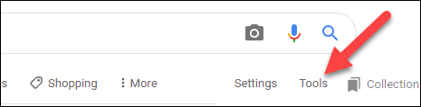
Thao tác trên sẽ mở thanh công cụ với rất nhiều bộ lọc kết quả tìm kiếm khác nhau. Tại đây, bạn chọn bộ lọc tên Color (Màu sắc).

Sau đó, bạn chọn tùy chọn Transparent (Trong suốt) từ trình đơn xổ xuống.
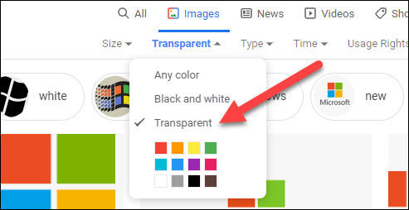
Bộ lọc Color > Transparent sẽ loại bỏ tất cả ảnh không có nền trong suốt, chỉ giữ lại ảnh có nền trong suốt. Nhờ vậy, bạn có thể tìm ảnh có nền trong suốt mình cần nhanh hơn, tiết kiệm rất nhiều thời gian và công sức.
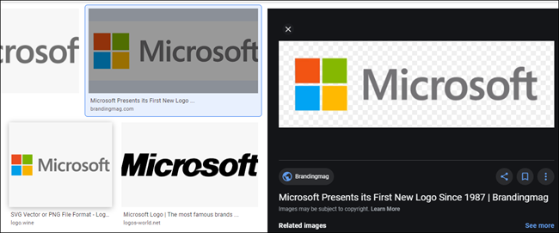
Bây giờ, bức ảnh này đã là một bức ảnh có nền trong suốt thực sự.

Ca Tiếu/Bành Lê
https://www.howtogeek.com/712691/how-to-avoid-fake-transparent-images-on-google-images/

